

Fabián Canales Ochoa

Cesar Fabián Flores Macías

Samuel Caleb Martínez Hernández

Ing. mecatrónica.

Practica 5.

Se solicitó hacer el funcionamiento de una licuadora industrial el cual debe de tener un modo automático y un modo manual también tiene que incluir un paro de emergencia la mezcla tiene que estar a 10°c de temperatura y después combinar la carga por diez minutos.

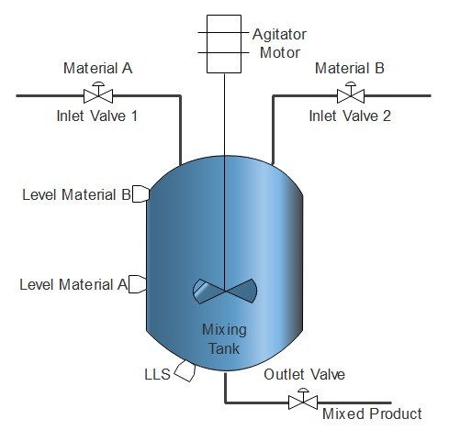

Los sensores y actuadores que utilizamos son los siguientes:

***Sensores.***

**Sensor material A - SA**

**Sensor material B - SB**

**Sensor de temperatura - LLS**

**Counter (10 minutos) - C10**

**Sensor de vacío – SV**

**Sensor de emergencia – SE**

**Actuadores.**

**Abrir válvula material A – AV1**

**Abrir válvula material B – AV2**

**Abrir válvula material mezclado – AV3**

**Iniciar counter – IC**

**Resetear counter – RC**

**Encender motor – EM**

**Frenar motor – FM**

**Encender Calentador – EC**

**Apagar calentador – AC**

**Sensores manuales**

**Botón abrir válvula 3 - BMM**

**Botón abrir válvula 1- BMA**

**Botón abrir válvula 2 – BMB**

**Botón calentador – BC**

**Botón iniciar counter - BIC**

**Botón prender motor – BPM**

**Botón automático – BA**

**Botón manual – BM**

Ya con todos los sensores y acciones que hicimos comenzamos hacer el GRAFTED en fluidSIM:



El rectángulo rojo representa el GRAFCET de la forma manual y el rectángulo es el de forma automática y la siguiente es el estado de emergencia;



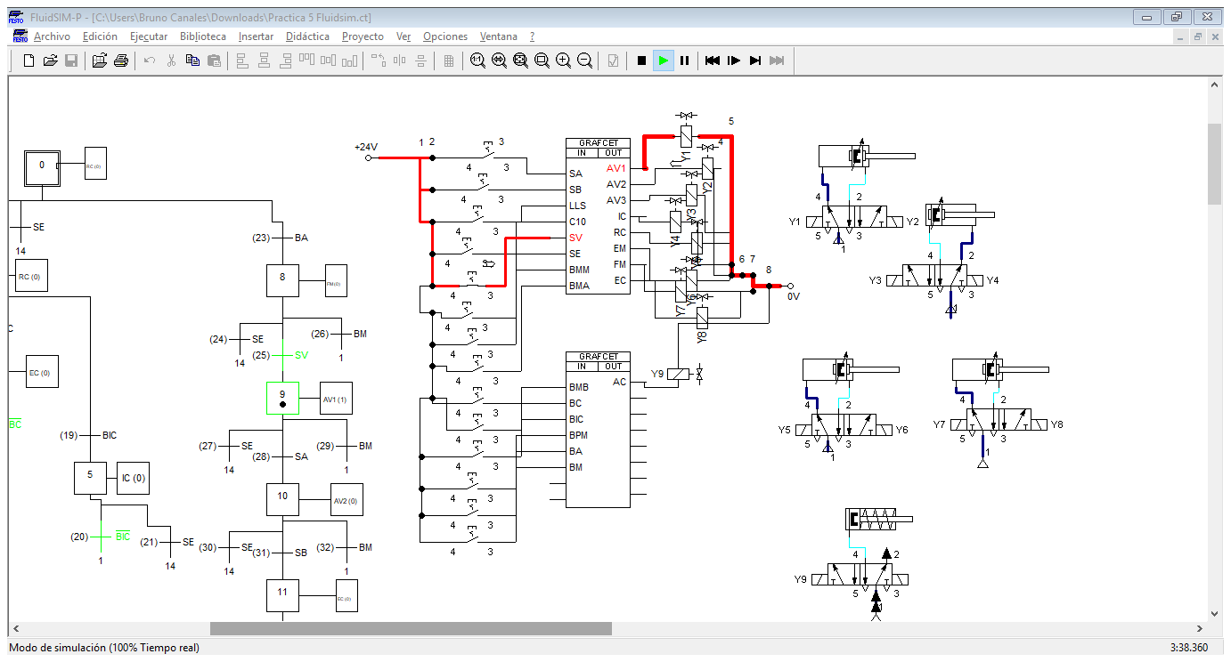

Una vez que nos funcionó la simulación en fluidSIM lo pasamos a diagrama de escalera como se muestra a continuación:

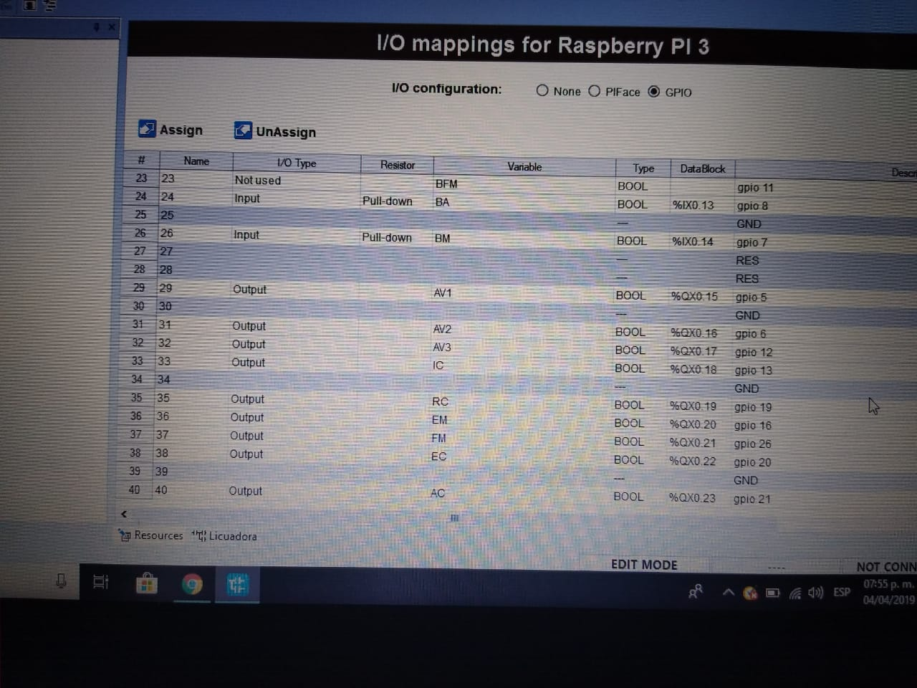

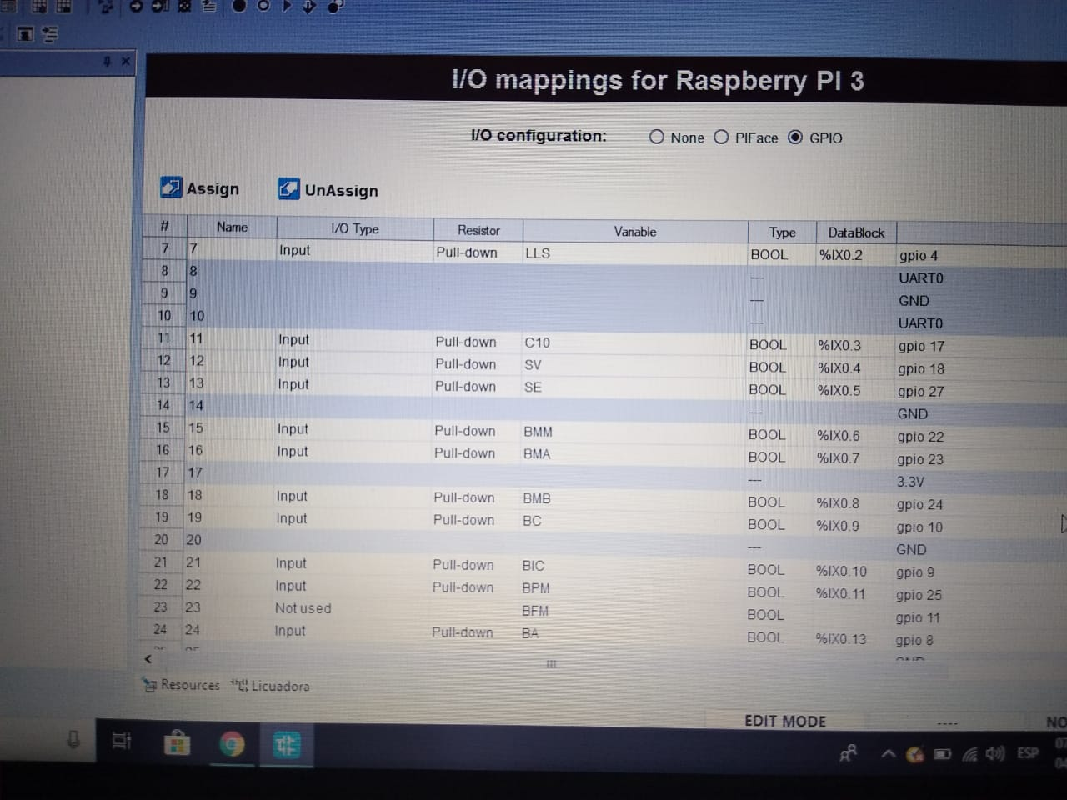

Primero declaramos las variables para empezar hacer el diagrama de escalera;

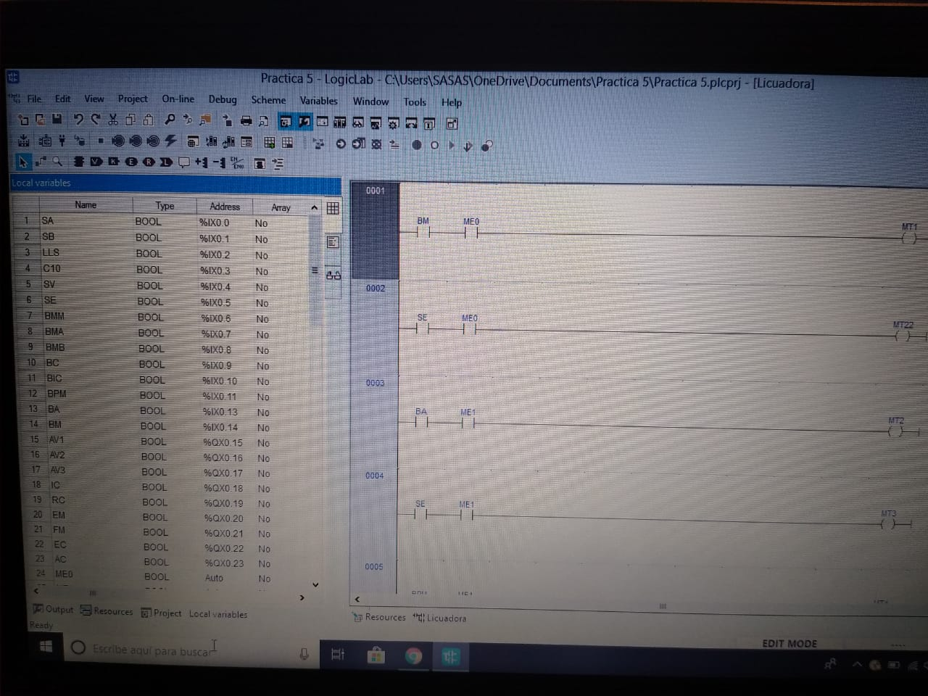

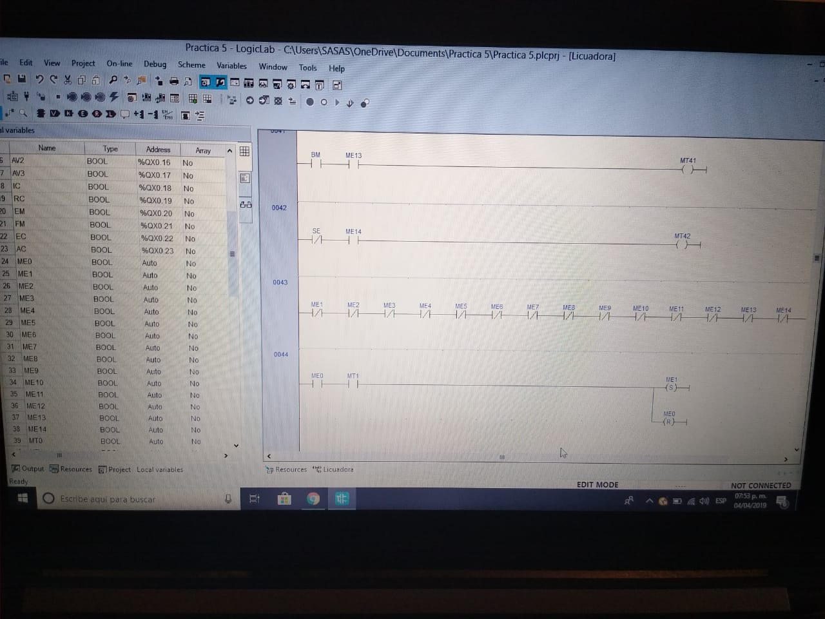

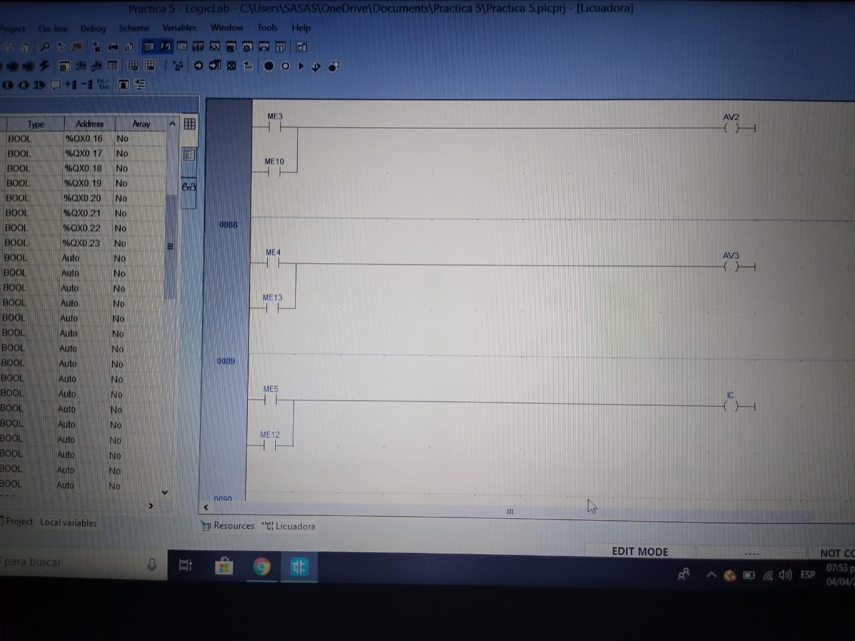

Probamos la simulación:

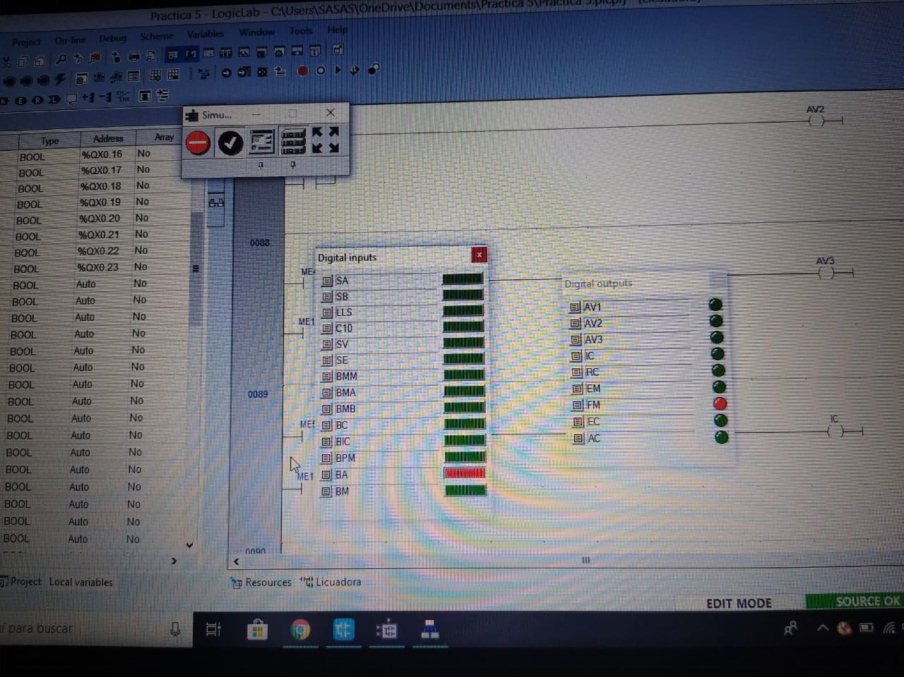

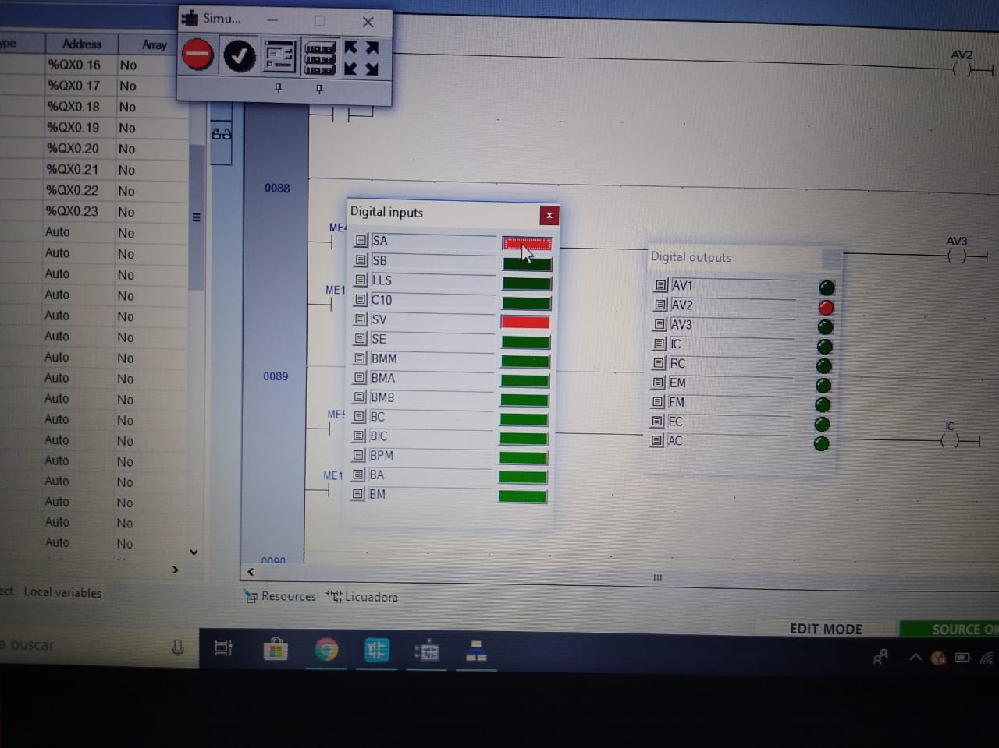

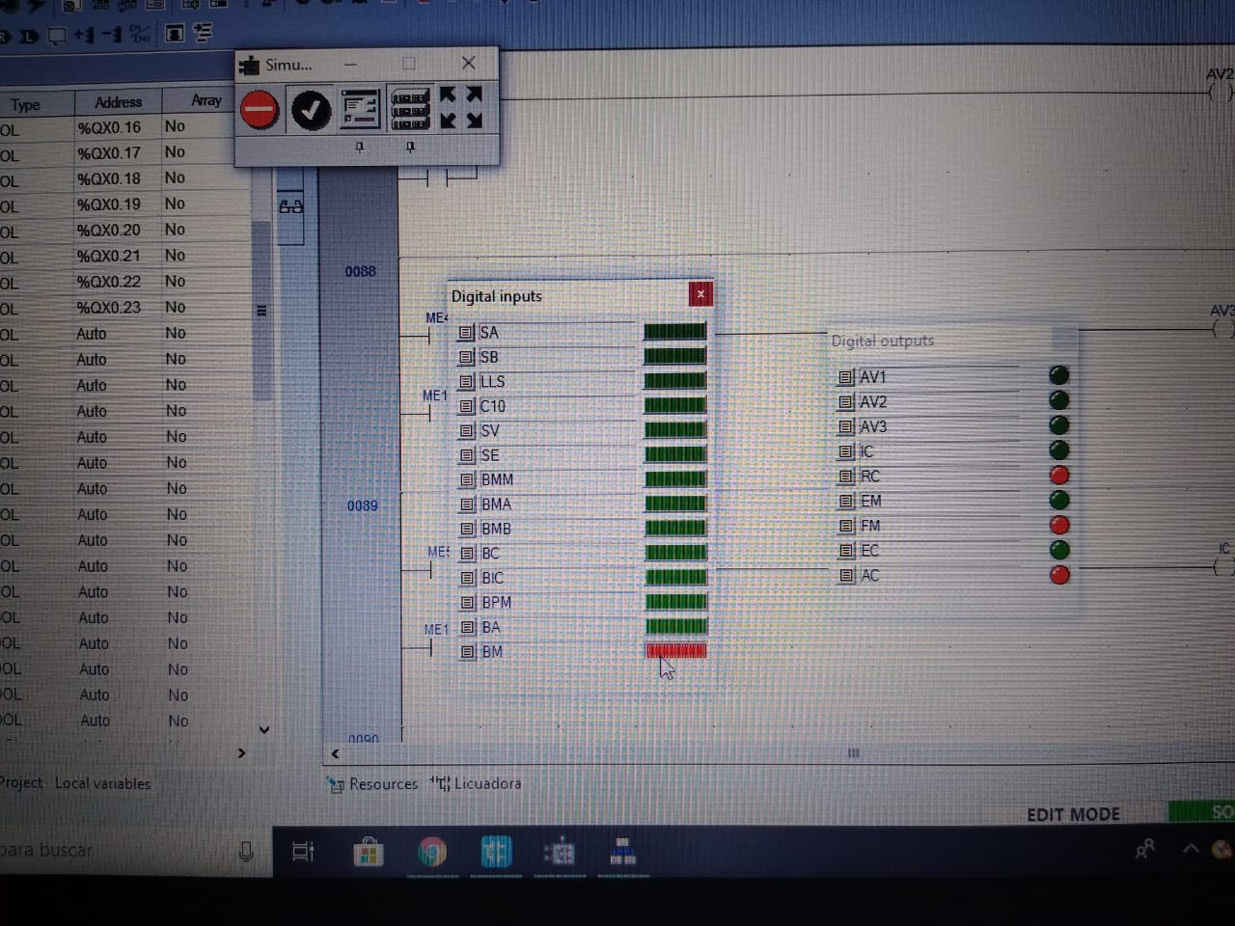

Firma.